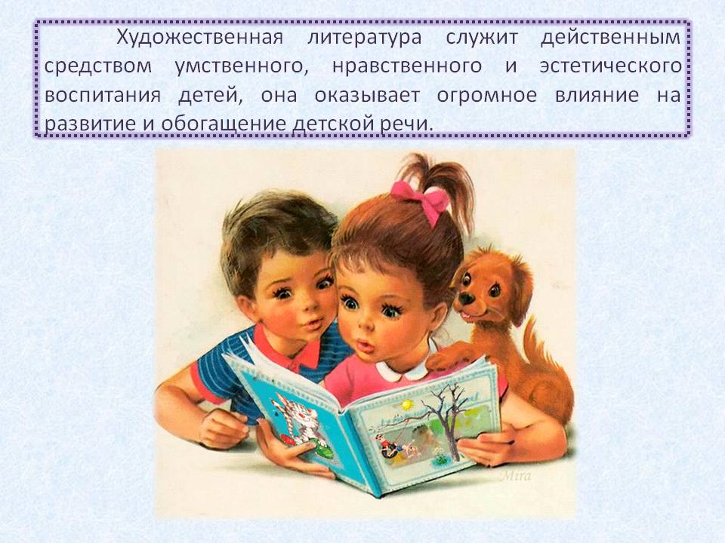

Для детей шестого года жизни
Малые формы фольклора:
загадки, считалки, колыбельные песенки, потешки и прибаутки, заклички, скороговорки, присказки и докучные сказки, пословицы и поговорки, «Гори, гори ясно», «Аты-баты», «Свинка Ненила», «Наша-то хозяюшка», «А где это видано», «Стучит, бренчит по улице», «По поднебесью, братцы, медведь летит», «У кота ли, у кота колыбелька золота», «Скок-поскок молодой дроздок», «Вы послушайте, ребята, моей сказки небогатой» и др.
Поэзия: А. Блок «Ворона», И. Суриков «Детство», А. Пушкин «Зимний вечер», «Сказка о рыбаке и рыбке», «Сказка о царе Салтане, о сыне его славном и могучем богатыре князе Гвидоне Салтановиче и о прекрасной царевне Лебеди», С. Есенин «Береза», «Поет зима — аукает...», В. Жуковский «Знать, солнышко утомлено...» (из стихотв. «Летний вечер»), А. Фет «Чудная картина...», А. Плещеев «Скучная картина!..» (отрывок), «Весна» (отрывок), К. Бальмонт «Осень», «Золотая рыбка», П. Ершов «Конек-горбунок» и др. К. Чуковский «Елка», Д. Хармс «Иван Иваныч Самовар», «Иван Топорышкин» (скороговорка), «Удивительная кошка», Саша Чёрный «Жеребенок», С. Маршак «Шалтай-болтай» (англ. песенка), «Чего боялся Петя», «Урок вежливости», К. Чуковский «Барабек» (англ. песенка), Г. Кружков «РРРЫ!», В. Берестов «Дракон», И. Токмакова «Ива», «Осинка», «Дуб», «Разговор Старой Ивы с Дождем», Э. Успенский «Если был бы я девчонкой...», Р. Сеф «Совершенно непонятно», Г. Сапгир «Людоед и принцесса, или Все наоборот», М. Бородицкая «Убежало молоко», Б. Заходер «Кавот и Камут», Ю. Тувим «Письмо ко всем детям по одному очень важному делу» (пер. с польск. С. Михалкова), Д. Чиарди «Прощальная игра», «О том, у кого три глаза» (пер. с англ. Р. Сефа), Л. Кэрролл «Бармаглот» (пер. с англ. Д. Орловской) и др.
Проза: «Крылатый, мохнатый да масляный», «Кот-воркот Котофей Котофеевич» (рус. сказки в обр. И. Карнауховой), «Лисичка-сестричка и серый волк» (рус. сказка в обр. 147 О. Капицы), «Сивка-бурка», «Царевна-лягушка» (рус. сказки в обр. М. Булатова), «Крошечка-Хаврошечка» (рус. сказка в обр. А. Толстого), «Сестрица Аленушка и братец Иванушка» (рус. сказка в обр. А.Н. Толстого), В. Одоевский «Мороз Иванович». Л. Толстой «Косточка», «Девочка и грибы», «Мышка вышла гулять...», К. Ушинский «Четыре желания», «Утренние лучи», «Играющие собаки», В. Гаршин «Лягушкапутешественница», Д. Мамин-Сибиряк «Сказка про храброго Зайца — Длинные Уши — Косые Глаза — Короткий Хвост», «Серая Шейка», П. Бажов «Серебряное копытце», М. Горький «Воробьишко», М. Пришвин «Гаечки», «Как поссорились кошка с собакой», В. Бианки «Хвосты», «Как Муравьишка домой спешил», «Лесные домишки», К. Паустовский «Дремучий медведь», «Квакша», «Кот-ворюга», Н. Носов «Заплатка», «Затейники», В. Драгунский «Тайное становится явным», Г. Снегирёв «Любопытные» (из книги «Про пингвинов»), Б. Заходер «Серая Звездочка», Е. Чарушин «Страшный рассказ», Н. Сладков «Медведь и солнце», «Осень на пороге», «Ласточка, ласточка», В. Осеева «Почему?», Е. Пермяк «Смородинка», «Как Маша стала большой», Э. Шим «Жук на ниточке», «Брат и младшая сестра», Т. Александрова «Кузька», З. Топелиус «Сампо-лопаренок», Д. Биссет «Про тигренка Бинки, у которого исчезли полоски», «Про поросенка, который учился летать» (пер. с англ. Н. Шерешевской), Дж. Родари «Мышка, которая ела кошек» (из сб. «Сказки, у которых три конца», пер. с итал. И. Константиновой), С. Маршак «Двенадцать месяцев», Ева Яниковская «Я хожу в детский сад» (пер с венг.), Г.-Х. Андерсен «Стойкий оловянный солдатик», «Гадкий утенок» (пер. с дат. А. Ганзен), Р. Киплинг «Рикки-ТиккиТави», «Как было написано первое письмо» (пер. с англ. К. Чуковского), О. Уайльд «Мальчик-звезда» (пер. с англ. Т. Озерской), А.-К. Вестли «Папа, мама, восемь детей и грузовик» (пер. с норвеж. Г. Горлиной), С. Лагерлёф «Чудесное путешествие Нильса с дикими гусями» (в переск. З. Задунайской и А. Любарской), А. Линдгрен «Малыш и Карлсон» (пер. с шведск. Л. Лунгиной) и др.

